Тема: застосування циклу «Доки» (WHILE).
Мета: продовжити формувати в учнів вміння застосовувати команди повторення до розв’язування вправ на використання вказівок повторення; розвивати вміння логічно мислити, пам’ять, уяву; виховувати старанність, працелюбність, наполегливість в оволодінні знаннями.
Хід уроку
І. Організаційний момент.
ІІ. Перевірка домашнього завдання.
Взяти в кількох учнів зошити з виконаними завданнями.
Фронтальне опитування
- Яке призначення циклу «доки»?
- Який загальний вигляд має команда циклу while?
- Чому цикл «доки» вважають більш універсальним, ніж цикл «для»?
- Яке призначення циклу repeat?
- Який загальний вигляд має команда циклу repeat?
- Яка різниця між командами while і repeat?
Задача. Протабулюйте функцію $\text{sin}3x\text{*cos}2x+2x^{3}−3,5x^{2}+\frac{1}{3}$ на проміжку $\left[0;2\right]$ з кроком $0,2$ та визначте кількість і добуток значень менших, ніж -2 та більших, ніж 2.
ІІІ. Вивчення нового матеріалу та його поетапне закріплення.
1. Пошук значень функції, які володіють деякою властивістю. Розглянемо задачу, де потрібно протабулювати функцію та проаналізувати її значення.
Задача 1. Протабулювати функцію $y=\text{sin}x$ на проміжку $\left[0;π\right]$ з кроком $0,1$ і обчислити середнє арифметичне значень функції більших за $0,1$ і менших, ніж $0,6$.
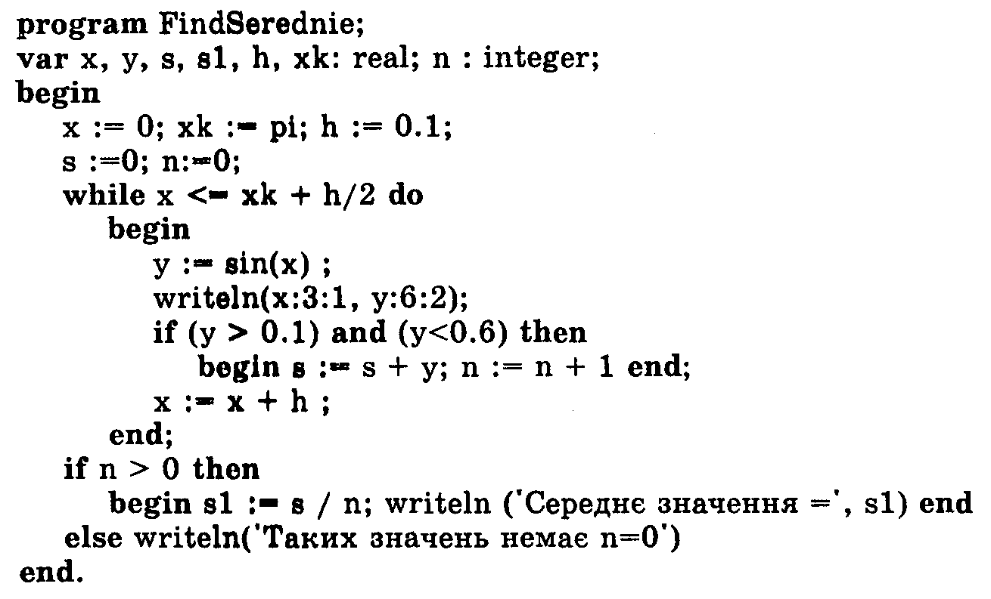
2. Пошук максимального чи мінімального елементів. Щоб серед багатьох даних визначити максимальне (чи мінімальне), потрібно спочатку перше дане прийняти за шукане і порівняти його з наступним. Якщо наступне дане більше (менше), то взяти його за шукане і порівняти з тими даними, що залишилися і т. д.
Задача 2. Протабулювати функцію $y=\text{sin}x$ на проміжку $\left[0;π\right]$ з кроком $0,1$ і визначити її мінімальне значення і точку, в якій воно досягається.
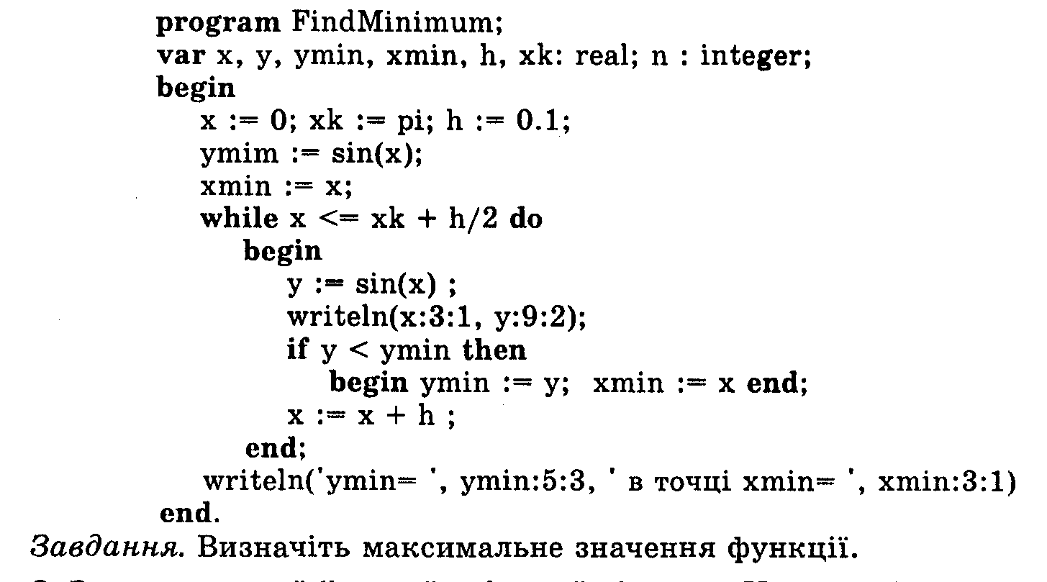
3. Задача про найбільший спільний дільник. Найбільший спільний дільник (НСД) двох чисел $a$ і $b$ визначають за допомогою алгоритму Евкліда. Алгоритм ґрунтується на таких властивостях цілих чисел: якщо $a>b$, то НСД$(a,b)$=НСД$(a−b,b)$; якщо $a<b$, то НСД$(a,b)$=НСД$(a,b−a)$; якщо $a=b$, то то НСД$(a,b)$=$a$. Застосуємо цю властивість у циклі. Розглянемо програму Evklid.
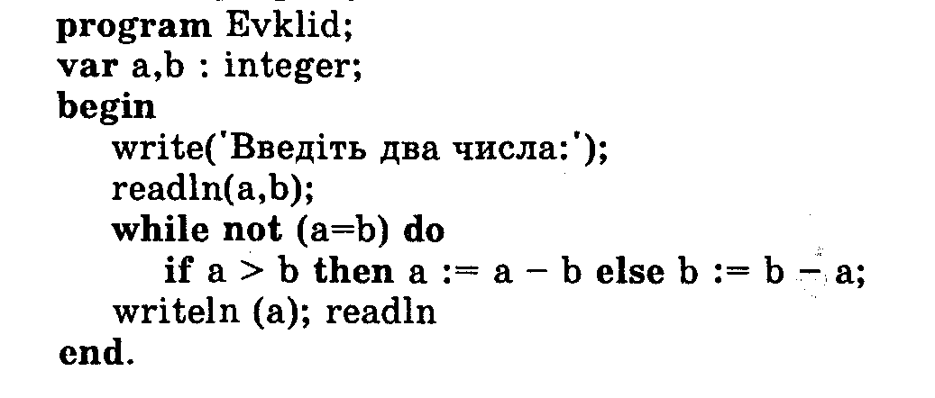
4. Задача про прості числа. Розглянемо задачу, для розв’язування якої застосуємо додаткову змінну-прапорець, значення якої сигналізує про досягнення мети.
Задача 4. Визначити чи задане натуральне число $a$ є простим. Розглянемо програму. Тут спочатку перевіряється, чи число парне, а далі чи воно ділиться без остачі на менші від нього непарні числа. Якщо так, то число не є простим, тому аналіз закінчують достроковим виходом з циклу «поки». Якщо число не ділиться на жодне менше парне число, то робимо висновок: число просте.
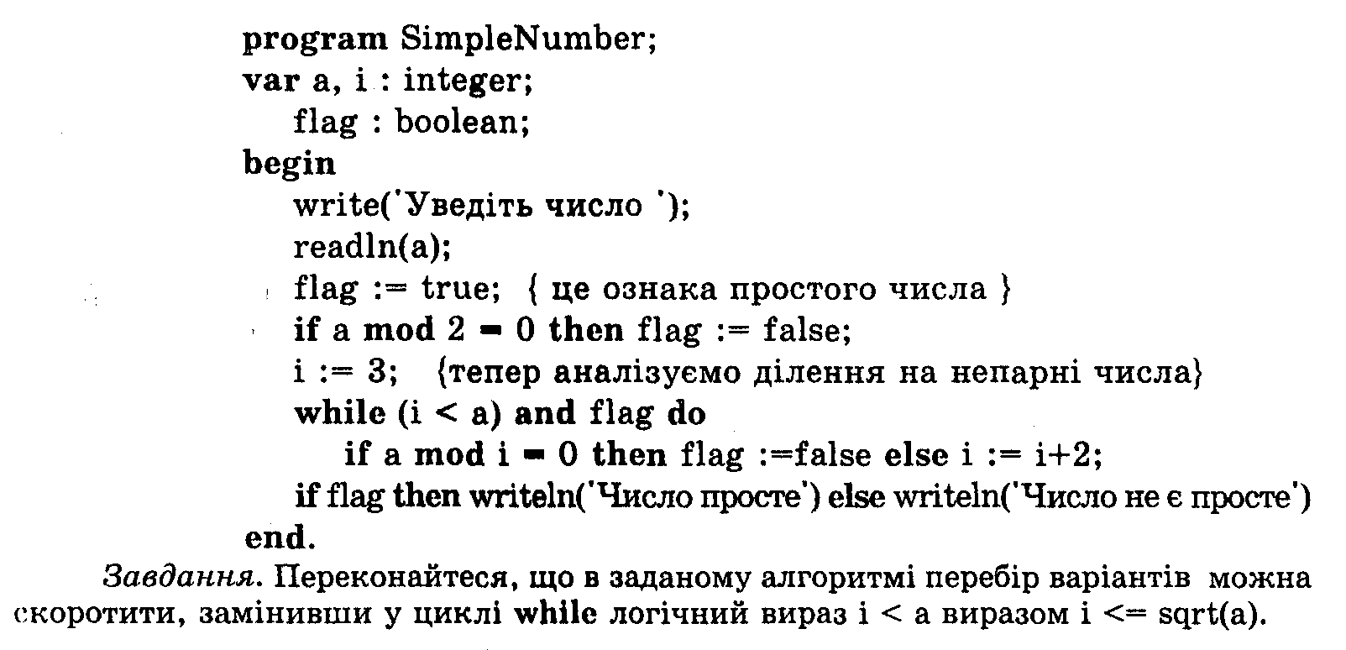
ІV. Підсумок уроку. Вчитель відповідає на питання учнів і нагадує, що на наступному уроці буде практична робота.
V. Домашнє завдання. Конспект. Задача. Протабулювати функцію $y=x\text{*cos}2x$ на проміжку $\left[−2;2\right]$ з кроком $0,2$ і визначити її максимальне значення і точку, в якій воно досягається.

